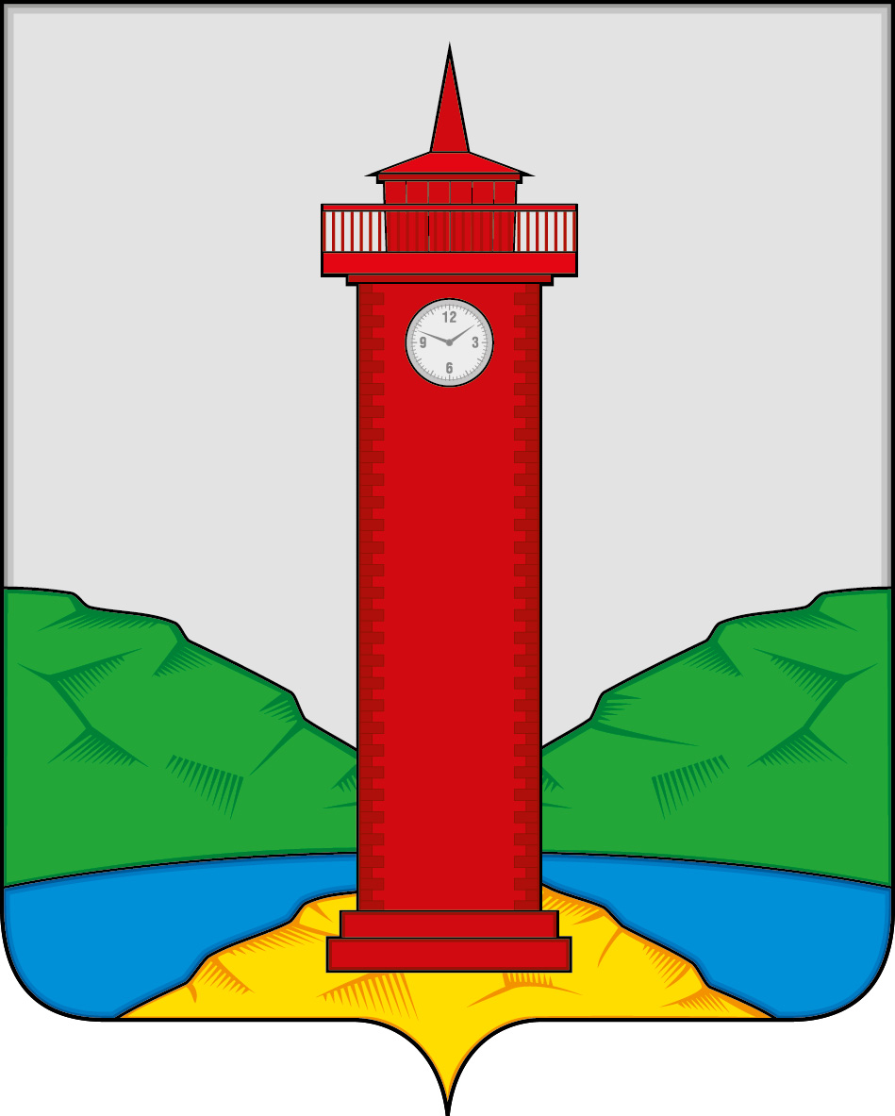
Заключение о результатах публичных слушаний
в сельском поселении Курумоч муниципального района Волжский Самарской области по вопросу предоставления разрешения на условно разрешенный вид использования земельного участка с кадастровым номером 63:17:2403030:5

25 сентября 2017 года

1. Дата проведения публичных слушаний – с 31 августа 2017 года по 25 сентября 2017 года.
2. Место проведения публичных слушаний – 443545, Самарская область, Волжский район, село Курумоч, ул. Гаражная, д. 1.
3. Основание проведения публичных слушаний – постановление Главы сельского поселения Курумоч муниципального района Волжский Самарской области от 30 августа 2017 года №93 «О проведении публичных слушаний по вопросу о предоставлении разрешения на условно разрешенный вид использования земельного участка с кадастровым номером 63:17:2403030:5», опубликованное в газете «Вести сельского поселения Курумоч» от 31 августа 2017 года №14 (159).
4. Вопрос, вынесенный на публичные слушания – предоставление Михайловой Н.Н. разрешения на условно разрешенный вид использования «размещение объектов коммунально-бытового обслуживания» в отношении земельного участка с кадастровым номером 63:17:2403030:5 площадью 667,0 кв.м, категория земель: земли населенных пунктов, расположенного по адресу: Самарская область, Волжский район, с. Курумоч, массив в районе фабричного гаража, участок №5, в границах территориальной зоны Ж7 «Зона садоводства и дачного хозяйства» (далее – разрешение на условно-разрешенный вид использования земельного участка).
5. Мероприятия по информированию жителей сельского поселения Курумоч муниципального района Волжский Самарской области по проекту предоставления разрешения на условно разрешенный вид использования земельного участка проведено в сельском поселении Курумоч – 04 сентября 2017года в 16:00, по адресу: Самарская область, Волжский район, село Курумоч, ул. Гаражная, д. 1. (приняли участие – 5 (пять) человек);
6. Мнения, предложения и замечания по вопросу предоставления разрешение на условно разрешенный вид использования земельного участка внесли в протокол публичных слушаний 5 (пять) человек.
7. Обобщенные сведения, полученные при учете мнений, выраженных жителями сельского поселения Воскресенка муниципального района Волжский Самарской области и иными заинтересованными лицами, по вопросу предоставления разрешение на условно разрешенный вид использования земельного участка:
7.1. Мнения о целесообразности предоставления разрешения на условно разрешенный вид использования земельного участка, и другие мнения, содержащие положительную оценку по вопросу публичных слушаний, высказали 5 (пять) человек.
7.2. Мнения, содержащие отрицательную оценку по вопросу публичных слушаний, не высказаны.

7.3. Замечания и предложения по вопросу публичных слушаний внесли в протокол 0 (ноль) человек.
8. По результатам рассмотрения мнений, замечаний и предложений участников публичных слушаний рекомендуется предоставить Михайловой Н.Н. разрешения на условно разрешенный вид использования «размещение объектов коммунально-бытового обслуживания» в отношении земельного участка с кадастровым номером 63:17:2403030:5 площадью 667,0 кв.м, категория земель: земли населенных пунктов, расположенного по адресу: Самарская область, Волжский район, с. Курумоч, массив в районе фабричного гаража, участок №5, в границах территориальной зоны Ж7 «Зона садоводства и дачного хозяйства».

Председатель комиссии
по подготовке Правил землепользования
и застройки сельского поселения Курумоч
муниципального района
Волжский Самарской области О.Л. Катынский

